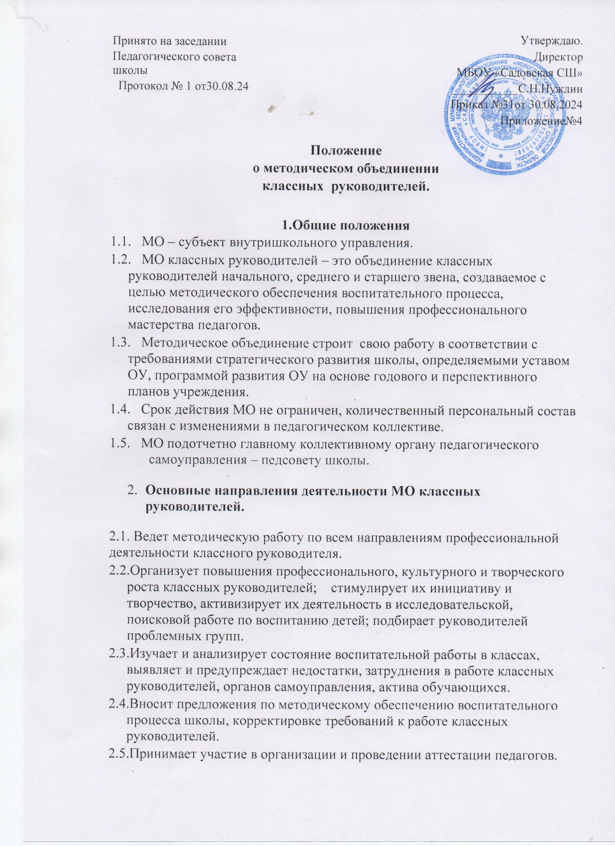

2.6.Готовит методические рекомендации в помощь классному руководителю, организует их освоение.

2.7.Разрабатывает методические рекомендации для родителей обучающихся  по их воспитанию, соблюдению режима их труда и отдыха в целях наилучшей организации досуга детей.

2.8.Организует работу методических семинаров для начинающих, малоопытных учителей.

2.9.Обсуждает пути реализации нормативных документов, методических материалов в своей области.

2.10.Внедряет достижения классных руководителей в практику работы педколлектива.

2.11.Организует творческие отчеты классных руководителей, конкурсы «Самый классный классный», проводит смотры классных уголков, методические выставки материалов по воспитательной работе.

1. **Организация работы МО классных руководителей. Документы и отчетность.**

3.1     МО возглавляет заместитель директора школы по безопасности

3.2     План работы МО утверждается сроком на один учебный год на заседании объединения (в случае необходимости в него могут быть внесены коррективы).

3.3     План МО классных руководителей является частью годового плана работы школы.

3.4     Заседание МО проводится  4 раза в учебном году.

3.5     Заседание Мо протоколируется  (указываются вопросы, обсуждаемые МО, решения и рекомендации).

3.6     Доклады, сообщения, сделанные на заседаниях МО, конспекты разработок воспитательных мероприятий сдаются  в его методическую «копилку», рекомендуются для публикаций в периодической печати.

3.7      В конце учебного года анализ деятельности МО представляется администрации школы

**4.Права и ответственность МО.**

***Права:***

4.1.    Выдвигать предложения об улучшении воспитательного процесса школы.

4.2.   Вносить коррективы в работу МО, программу развития школы.

4.3.   Обращаться за консультациями по проблеме воспитания к директору школы или заместителям директора.

4.4.    Ходатайствовать перед администрацией школы о поощрении своих членов за успехи в работе.

4.5.   Готовить свои предложения при проведении аттестации учителей.

4.6.   Решать вопрос о публикации методических материалов классных руководителей.

4.7.   Рекомендовать своим членам различные формы повышения педагогического мастерства за пределами школы.

4.8.   Требовать от администрации школы своевременного обеспечения членов МО  всей необходимой научно – методической литературой и документацией.

***Ответственность.***

4.9.   За объективность анализа деятельности классных руководителей.

4.10.За своевременную  реализацию главных направлений работы.

4.11.За качественную разработку и проведение каждого мероприятия по плану работы МО.

4.12.За активность и корректность обсуждаемых вопросов.